Российский и мировой рынок сахара

В России завершен сезон переработки сахарной свеклы урожая 2015 года (Союзроссахар)
07 марта т.г. закончил переработку сахарной свеклы Елецкий сахарный завод Липецкой области. Завод переработал 804,7 ( в 2014/15 гг. – 558,7) тыс. т свеклы и выработал из нее 120,7 (в 2014/15 гг. – 100,7) тыс. т сахара. Длительность производственного сезона составила 179 (в 2014/15 гг. – 122) суток. За прошедший сезон всего в России было заготовлено 35021,3 (в 2014/15 гг. – 30052,7) тыс. т сахарной свеклы, переработано – 34331,7 (в 2014/15 гг. – 29457,2) тыс. т и выработано сахара 5177,6 (в 2014/15 гг. – 4438,1) тыс. т.

 | Переработано сахарной свеклы |  | Выработано сахара
 | тыс. тонн | 2016г.-215г. к 2015г.-2014г., % | тыс. тонн | 2016г.-215г. к 2015г.-2014г., %
На 9 марта 2016 г. | 34 332 | 116,6 | 5 178 | 116,7
Источник: Союзроссахар
По предварительным данным Росстата собрано 37,6 млн. тонн (в 2014 г. – 33,5 млн. тонн) сахарной свеклы.
По данным Союза сахаропроизводителей России по состоянию на 9 марта 2016 г. (с августа 2015 г.) заводы по переработке сахарной свеклы остановились. Переработано свеклы 34 332 тыс. т (на 16,6% больше, чем за аналогичный период 2015-2014 гг.), выработано 5 178 тыс. т (на 16,7% больше, чем за аналогичный период 2015-2014 гг.).
По данным Росстата объем производства сахара-песка в январе 2016 года – 109,5 тыс. т, что на 22,9% больше, чем за аналогичный период 2015 года.
Объем импорта в Россию сахара белого (по данным ФТС России и Белстата) в январе-декабре 2015 года уменьшился на 14,4% и составил 350,1 тыс. т (в январе-декабре 2014 года – 408,8 тыс. т).
По данным ФТС России по состоянию на 28 февраля 2016 г. импорт сахара-сырца с начала текущего года составил 83,8 тыс. т, что на 42,3% меньше аналогичного периода 2015 года (145,1 тыс. т).
По состоянию на 11 марта 2016 г. оптовая цена на сахар в ЮФО уменьшилась на 1,7% (- 6,1% с начала года) и составила 41,30 руб./кг.
Цены промышленных производителей в январе 2016 г. составили: на сахар белый свекловичный – 38,00 руб./кг (+4,4% за месяц, +4,4% с начала 2016 года), на сахар белый тростниковый – 29,16 руб./кг (0% за месяц, 0,0% с начала года).
Потребительская цена по состоянию на 9 марта 2016 г. сложилась на уровне 55,01 руб./кг и снизилась за неделю на 0,4% (+ 5,1% с начала года).

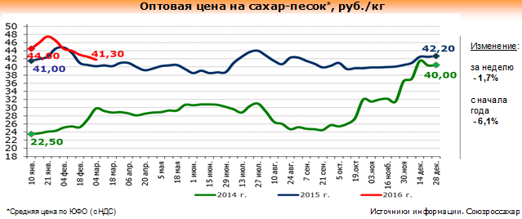
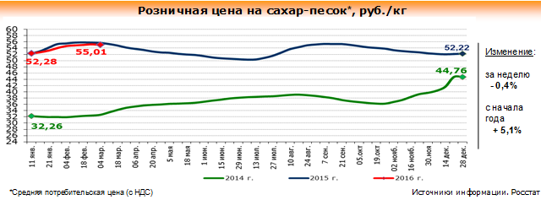

С 10 по 14 марта 2016 года потребительские цены на сахар снизились на 0,2%
С 10 по 14 марта 2016 года - в России потребительские цены на сахар снизились на 0,2%, об этом сообщили в пресс-службе Росстата. С начала марта 2016г. потребительские цены на сахар уменьшились на 0,6%, а с начала года (к концу декабря 2015г.) - увеличились на 4,8%.

ФАС опубликовал аналитический отчет по результатам анализа состояния конкуренции на рынке белого сахара
ФАС России на своем сайте опубликовал аналитический отчет по результатам анализа состояния конкуренции на рынке белого сахара за период, включающий 2013г, 2014г. и 1 квартал 2015г.
Анализ конкурентной среды на рынке белого сахара показал, что на территории Российской Федерации деятельность по производству указанного товара осуществляют более семидесяти сахарных заводов.
При этом на рынке белого сахара действуют 5 относительно крупных вертикально-интегрированных структур, в состав которых входят 35 сахарных заводов, на долю которых в исследуемом временном интервале в отдельные периоды приходилось более 50 % от объема товарного рынка. Наибольшую долю на рынке белого сахара в период исследования занимала группа компаний «Продимекс». Однако ее доля на указанном рынке не превышала 16,21 %. Как правило, в таких структурах оптовая продажа сахара независимым покупателям осуществляется через специализированные торговые компании, входящие в структуру холдинга.
Также на указанном рынке действуют большое количество независимых производителей, однако доля каждого из них не превышает 3 % от объема товарного рынка.
Кроме того, рынке белого сахара, действуют лица, являющиеся собственниками сахара, произведенного из сахарной свеклы по давальческой схеме. Как правило, это лица, которые осуществляют выращивание сахарной свеклы (индивидуальные предприниматели, крестьянско-фермерские хозяйства). Их доля в исследуемом периоде достигала 14,9 % от объема товарного рынка.
На основании проведенного анализа было установлено, что рынок сахара в границах Российской Федерации на протяжении 2013г., 2014г. и 1 квартала 2015г. являлся низко концентрированным.
При этом, исходя из положений статьи 5 Федерального закона от 26.07.2006 № 135-ФЗ «О защите конкуренции», в том числе в соответствии с частью 3 указанной статьи, хозяйствующие субъекты (группы лиц), действующие на рынке белого сахара не занимают доли (совокупные доли), дающие основание для признания их положения доминирующим.

ФАНО приступило к разработке комплексной программы по направлению «Свекловодство»
Федеральное агентство научных организаций приступило к разработке комплексной целевой программы по приоритетному направлению "Свекловодство", сообщает пресс-служба ФАНО.
Документ разрабатывается в соответствие с исполнением поручений президента России Владимира Путина от 9 октября 2015 года по итогам совещания по вопросам развития сельского хозяйства, которое состоялось 24 сентября 2015 года.
Целью программы является создание отечественных конкурентно-способных гибридов сахарной свеклы и формирование на их основе отечественного посевного фонда для производства высококачественной сельскохозяйственной продукции за счет применения передовых методов генетики, селекции, семеноводства и агробиотехнологий.
На первом этапе работы будет создана базовая коллекция сахарной свеклы на основе эколого-географических испытаний. Кроме того, будет проведено ее фенотипирование и генотипирование.
Реализацией первого этапа будут заниматься профильные организации ФАНО: Федеральный исследовательский центр "Всероссийский институт растениеводства им. Н.И. Вавилова", Всероссийский научно-исследовательский институт сахарной свеклы, Алтайский научно-исследовательский институт сельского хозяйства, Институт общей генетики им. Н.И. Вавилова, Всероссийский научно-исследовательский институт сельскохозяйственной биотехнологии.
"Результаты первого этапа станут базой для разработки и применения методов биоинформационной поддержки маркер-ориентированной и геномной селекции сахарной свеклы, а также создания новых отечественных линий и гибридов сахарной свеклы, отвечающих требованиям рынка, на основе современных генетических технологий и методов селекции", - говорится в сообщении.

Краснодарский край

Краснодарский край: На Кубани в 2016 году площадь посевов сахарной свеклы вырастет на 4,5%
В Краснодарском крае сахарную свеклу в 2016 году собираются высадить на площади 163 тыс. га, что на 4,5% больше, чем годом ранее, передает РБК.
Как сообщали ЮГА.ру, в текущем году власти Кубани направят 1,4 млрд рублей на улучшение материально-технической базы предприятий сахарной отрасли региона. Планируют запустить два простаивающих сахарных заводов: Курганинский и Тимашевский, инвесторы уже найдены.
В минувшем году переработкой сахарной свеклы в Краснодарском крае занимались 14 заводов. Они выработали более 1,1 млн. тонн сахара-песка, что почти на 5% больше, чем в 2014 году.

Динские аграрии готовятся к севу сахарной свеклы
В 20-х числах марта фермеры Динского района приступят к севу сахарной свеклы. В прошлом году площадь посевов этой культуры в муниципалитете составила 2670 гектаров. Такой результат стал самым большим за последние десять лет.
В 2016 году территорию посевов планируют увеличить на 1200 гектаров. На всей площади уже проведены основная обработка почвы и ее выравнивание, а также внесены удобрения.
Перед Динскими аграриями стоит задача довести ежегодные посевы сахарной свеклы до пяти тысяч гектаров. Такая потребность возникла вследствие того, что с августа 2015 года в муниципалитете вновь заработал сахарный завод, сообщает пресс-служба администрации Динского района.

Индекс потребительских цен на сахар в Краснодарском крае (по данным krsdstat)
Наименование | 2016г.
 | 22 февраля к 15 февраля | 29 февраля к  22 февраля | 09 марта к  29 февраля | 14 марта к  09 марта
Сахар-песок | 100,5 | 101,3 | 100,3 | 100,7

Потребительские цены на сахар в Краснодарском крае и отдельных городах (по данным krsdstat)
Город | Средние цены за кг., руб. |  | % изменение
 | 16.03.2015 | 14.03.2016
Краснодарский край | 53,36 | 55,09 | +3,2
Краснодар | 52,43 | 55,05 | +5,0
Армавир | 48,47 | 50,58 | +4,4
Ейск | 54,36 | 56,13 | +3,3
Новороссийск | 54,72 | 55,99 | +2,3
Сочи | 61,26 | 56,79 | -7,3
Туапсе | 55,66 | 59,04 | +6,1

По данным Краснодарстата на 14.03.2016г. по сравнению с 16.03.2015г. отмечено снижение потребительской цены на сахар в г. Сочи -7,3% . Средняя потребительская цена сахара по Краснодарскому краю на текущую дату составила 55 руб. 9 коп. (+3,2% по сравнению с 2015г.) Самая низкая розничная цена на сахар в наблюдаемых городах зафиксирована в г. Армавире -50 руб. 58 коп.

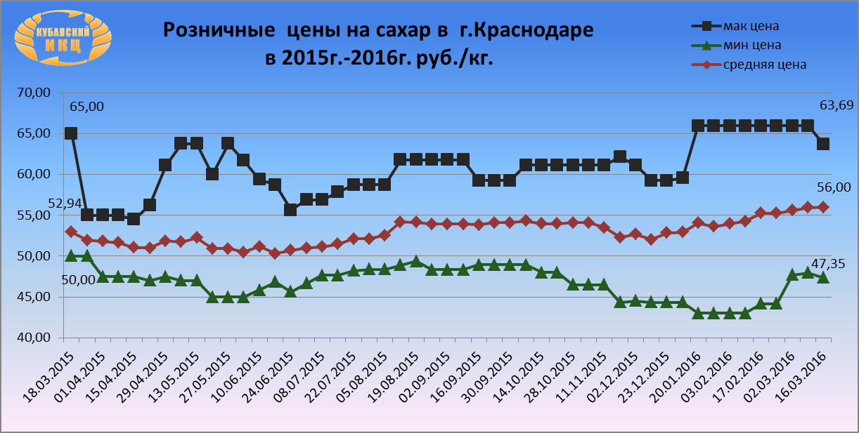

Средние розничные цены на сахар в г. Краснодаре на 16.03.2016г. сложились следующим образом: максимальное среднее значение потребительской цены на сахар составило 63 руб. 69 коп. Минимальная цена за 1 кг. сахара в столице Кубани равна 47 руб. 35 коп. Средняя розничная цена 1 кг. сахара установилась на уровне 56 руб., что выше по сравнению с 18.03.2015г. на 5,8%.
На 01.03.2016г. по данным ГБУ КК «Кубанский сельскохозяйственный ИКЦ» средняя потребительская цена за 1 кг. сахара составляет 55 руб. 10коп. Рост потребительской цены на сахар на текущий период составил:
- 01.03.2016г./01.03.2015г. +3,7%
- 01.03.2016г./01.01.2016г. +3,3%
Средняя цена производителей сахара в Краснодарском крае установилась на уровне 46 руб. за 1 кг. Рост цены производителей сахара на текущий период составил:
- 01.03.2016г./01.03.2015г. +8%
- 01.03.2016г./01.01.2016г. +3,1%

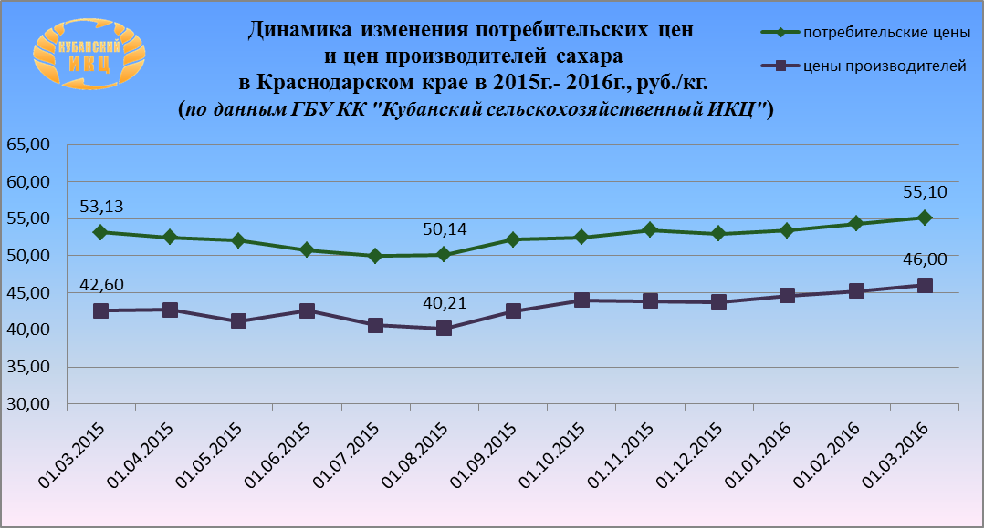

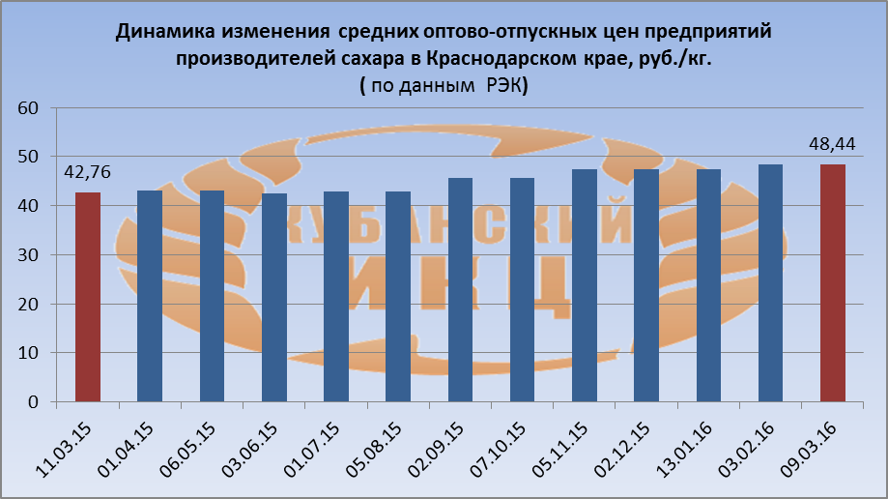

По данным РЭК средняя оптово-отпускная цена предприятий производителей сахара в Краснодарском крае на 09.03.16г. за 1 кг. составила 48 руб. 44 коп., что выше по сравнению с 11.03.15г на +13,3%.

Мировой рынок сахара

Страны СНГ в 2016г увеличат производство свекловичного сахара на 9%, сократят импорт - прогноз
Страны СНГ в 2016 году могут увеличить производство свекловичного сахара на 9%, сказал исполнительный директор Евразийской сахарной ассоциации Андрей Бодин на конференции "Рынок сахара стран СНГ".
По прогнозу ассоциации, производство свекловичного сахара в регионе по итогам текущего года может достичь 7,928 млн. тонн по сравнению с 7,283 млн тонн в 2015 году, когда производство сократилось на 1,5%.
Импорт сахара-сырца и белого сахара в страны СНГ в 2016 году может снизиться на 17% на фоне падения спроса на сахар-сырец со стороны России, Беларуси и Казахстана.
"Вопрос, который мы должны перед собой уже сегодня ставить, - будут ли страны СНГ экспортерами свекловичного сахара", - сказал А.Бодин. "Если мы говорим о потенциале на следующий год, то с учетом имеющихся балансов РФ может предложить рынку 200 тыс. тонн излишков", - добавил он. Экспортный потенциал Беларуси составляет 350 тыс. тонн, Украины - 100 тыс. тонн, Молдовы - около 50 тыс. тонн. Эти прогнозы будут корректироваться в течение года, в зависимости от условий на рынках и ценовой конъюнктуры. При этом основные экспортные потоки распределяются внутри региона.
В 2015 году крупнейшим экспортером свекловичного сахара в СНГ была Беларусь - объем поставок составил 342 тыс. тонн при производстве в 491 тыс. тонн и запасах на начало года в 260 тыс. тонн. Россия экспортировала 8 тыс. тонн сахара при производстве в 5,2 млн. тонн.
Запасы сахара в России на начало 2015 года составляли 3,661 млн. тонн, производство белого сахара из сырца за прошлый год - 645 тыс. тонн, импорт белого сахара - 337 тыс. тонн, потребление - 5,5 млн. тонн.
В текущем году Россия может нарастить производство на 5,8%, до 5,5 млн. тонн. "В этом году мы произведем больше, есть риск перепроизводства, уже начиная с сезона 2017 года", - отметил А. Бодин.
В 2015 году производство свекловичного сахара в СНГ сократилось на 1,5% по сравнению с 2014 годом, до 7,29 млн. тонн. Среди причин падения производства - засуха в ряде стран региона. Потребление сахара в прошедшем году оценивается в 9,2 млн. тонн, что соответствует показатели предыдущего периода.
Запасы сахара на конец прошлого года сократились на 4%, до 6,1 млн. тонн.
Импорт сахара-сырца в 2015 году составил 1,94 млн. тонн, белого сахара - 410 тыс. тонн. В 2016 году импорт может сократиться до 1,585 млн. тонн и 355 тыс. тонн соответственно.

В марте 2016 года пошлина на импорт сахара-сырца в Таможенный союз повысилась до $240/тн.
В марте 2016 года пошлина на импорт сахара-сырца в Таможенный союз повысилась до $240/тн. В апреле 2016 года пошлина не изменится и останется на уровне $240/тн. Среднемесячная цена на сахар-сырец на бирже "The ICE" в январе составила $293,19/тн.

Rabobank увеличил свой прогноз мирового дефицита сахара для сезона 2015/16гг. до 6,8 млн. тонн
Rabobank увеличил свой прогноз мирового дефицита сахара для сезона 2015/16гг. до 6,8 млн. тонн, по сравнению с предыдущим прогнозом в 4,7 млн. тонн, передает агентство "Рейтер".
Пересмотр в сторону увеличения связан с более низким, чем ожидалось, производством сахара в Индии и Таиланде.

Беларусь: В феврале 2016 года рост потребительских цен на сахар-песок составил 1,78%
Согласно данным, полученным в Национальном статистическом комитете Республики Беларусь:
в феврале 2016г., по сравнению с предыдущим месяцем, потребительские цены на сахар-песок в Беларуси выросли на 1,78%. С начала года (к декабрю 2015г.) потребительские цены на сахар-песок в Беларуси выросли на 8,65%. В феврале 2016г. средняя потребительская цена на сахар-песок равнялась 15227 14916 бел. рублей за 1кг. (51.88 руб./кг по текущему курсу ЦБ РФ), это на 311 бел. рублей больше, чем месяц назад.

Молдова: В 2015 году в стране было произведено 84,6 тыс. тонн сахара-песка
Как сообщили в пресс-центре Национального бюро статистики Республики Молдова, в 2015 году в стране было произведено 84,6 тыс. тонн сахара-песка. В феврале 2016г. (к предыдущему месяцу) потребительские цены на сахар-песок выросли на 0,2%. С начала года (к декабрю 2015г.) потребительские цены снизились на 0,2%, а в годовом исчислении (февраль 2016г. к февралю 2015г.) - выросли на 16,8%.

Украина: Цены на сахар растут из-за неконтролируемого экспорта - мнение
Цены на сахар растут в Украине из-за неконтролируемого экспорта. Об этом сообщил директор украинской Ассоциации поставщиков торговых сетей Алексей Дорошенко.
“Некоторые продукты мы экспортируем, а они внутри Украины дорожают. Например, сахар вырос в цене на 30%, по сравнению с минувшим годом. Сахара, вроде бы, у нас не хватает, но мы его много вывозим из страны. За последние полтора месяца мы выбрали буквально все квоты, которые нам дал Евросоюз», - сказал он.
При этом эксперт отметил, что из-за дефицита отечественного сахара через некоторое время в Украине возникнет необходимость импортировать тростниковый сахар.
"В результате цены снова вырастут. Государство уже два года не регулирует ничего, связанного с экспортом. Раньше были какие-то квоты, экспорт регулировался другими методами — приходили к экспортерам и говорили, что не будут выдавать сертификаты или еще что-то. Это, наверное, плохо. Но когда не вообще никакого регулирования рынка — это еще хуже", - подчеркнул он.

Украина: Минагрополитики заявило о достаточном количестве сахара на внутреннем рынке
На внутреннем рынке Украины в настоящее время фиксируется достаточное количество сахара для потребления, сообщает пресс-служба Минагрополитики.
Согласно прогнозному балансу спроса и предложения сахара в текущем маркетинговом году (сентябрь 2015 август 2016) предложение сахара на внутреннем рынке составляет 2,1 млн. тонн, что превышает спрос, который оценивается на уровне 1,6 млн. тонн. Об этом сообщила заместитель Министра аграрной политики и продовольствия Украины Елена Ковалева.
«Достаточное наличие сахара на внутреннем рынке подтверждается стабильной ценовой ситуацией. По данным ценового мониторинга Госкомстата, по состоянию на 10 марта 2016г. средние розничные цены на сахар в Украине снизились на 1,7% по сравнению с 30 декабря 2015г. и составляют 14,81 грн. /кг», - отметила замминистра.
Елена Ковалева также сообщила, что в конце января 2016г. ГСБУ «Аграрный фонд» начал реализацию белого сахара.
По состоянию на 11 марта 2016 г. ГСБУ «Аграрный фонд» реализовал около 11 тыс. тонн сахара, что составляет 0,7% от общего спроса внутреннего рынка в 2015/2016 маркетинговом году. Цена реализации сахара ГСБУ «Аграрный фонд» составляет 11,28 грн. /кг., что соответствует максимальной интервенционной цене на сахар в 2015/2016 маркетинговом году.
Напомним, что в соответствии с законодательством, ГСБУ «Аграрный фонд» самостоятельно принимает решение о проведении товарных интервенций исходя из положений Закона Украины "О государственной поддержке сельского хозяйства Украины".

Румыния стала основным покупателем украинского сахара
Румыния вышла на первое место в рейтинге импортеров украинского сахара. "В 2015/16 маркетинговом году по сравнению с 2014/15 состоялось географическое перераспределение экспорта. Если в начале прошлого года львиная доля отгрузок отправлялась в Кыргызстан и Крым, то сейчас почти равноценный объем экспортируется в Румынию".
В январе 2016 на внешние рынки было поставлено 6,96 тыс. тонн сахара белого на общую сумму $3,5 млн. Средняя цена экспорта составила $509,6 за тонну. По сравнению с январем прошлого года объемы поставок сократились на 40% в тоннаже и на 26% - в цене.
Всего с начала маркетингового года на внешний рынок было направлено 17,5 тыс. тонн сахара белого на сумму $8,3 млн.

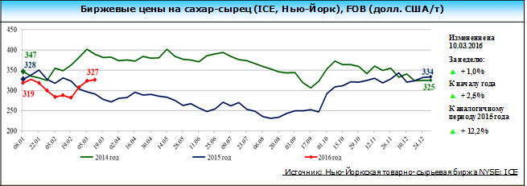

На Нью-Йоркской товарно-сырьевой бирже наблюдалось увеличение биржевых котировок на сахар - сырец. По состоянию на 10 марта 2016 г. котировки сложились на уровне 327 долл. США/т (+ 1,0% или 4 долл. США/т за неделю

